出國報告（出國類別：參訪）

赴越南辦理臺灣教育中心業務事宜

服務機關：國立暨南國際大學
姓名職稱：專任助理李芬霞小姐
派赴國家：越南胡志明市
出國期間：2014/11/3~2014/11/7
報告日期：2014/11/10
摘要

今年(103)本校復辦越南胡志明市臺灣教育中心，本校計畫以華語文教育的推動、越南學生來臺留學以及臺越雙邊高等教育交流的增進為主要任務。
此次由李芬霞辦公室經理前往越南胡志明市處理臺灣教育中心業務並與駐外單外進行意見交流。同時也與越南胡志明市臺灣教育中心的當地工作人員規劃12月份臺灣教育展的準備及宣傳活動，以使教育展能順利完成。

目錄

壹、目的 3
貳、過程 3
參、心得與建議 5
肆、活動紀錄片
5
國立暨南國際大學越南海外參訪報告書

壹、目的
為使得臺灣教育中心能推展順利，由本校李芬霞辦公室經理，自103年11月3日至11月7日前往越南辦理臺灣教育中心業務。
本次出訪的主要目的如下：
(1).拜訪陳郁仁副參事討論2014臺灣高等教育展暨就業展準備事宜。
(2).前往各華語中心拜訪推廣2014臺灣高等教育展。
(3).前往位於胡志明市人文社會科學大學裡的臺灣教育中心辦公室，與當地工作人員討論中心業務運行事宜。

貳、過程
日期 | 時間 | 活動/行程
11/3  (一) | 啟程- 臺北-越南胡志明市 CI783 14:20-16:50
11/4  (二) | 09:30-13:00 | 與陳副參事偕同旅行社實地場勘晚宴場所
11/4  (二) | 14:00-17:00 | 與臺教中心工作人員及旅行社討論教育展行程安排
11/5  (三) | 09:30-11:30 | 與廠商討論教育展文宣印刷事宜
11/5  (三) | 14:00-16:00 | 與臺教中心工作人員討論教育展準備工作
11/6  (四) | 09:00-11:30 | 拜訪華語中心宣傳教育展
11/6  (四) | 14:00-16:00 | 至陳副參事辦公室討論教育展暨就業展相關事宜
11/7  (五) | 返程 越南胡志明市-臺北 CI782 11:05-15:20
第一天(11/3)
下午16:50準時抵達胡志明市，隨即前往飯店check in。

第二天(11/4)
早上9點與陳郁仁副參事及中心同仁一同於旅行社辦公室會面，此次由旅行社老闆Mickey帶我們到三個地點場勘，以確定12月6日晚上教育展參展大學及留臺校友會聯誼晚會的舉辦場地。首先我們到五星級飯店-Pullmen Hotel的會議室參觀，該場地可容納40桌人次，是很理想的晚宴場所，但經確認才知道12月6日當天已經被預約使用到晚上七點，由於我們預計使用時間是從下午四點開始，因此無法在該飯店舉辦晚宴。接著我們前往海上皇宮參觀，但由於該餐廳最大的場地只能容納12桌次，無法滿足我們至少18桌的與會人數，因此也只得放棄。最終由旅行社提出的Liberty Central Point Hotel，該飯店也是教育展期間參展人員預計住宿的飯店，所提供的宴會廳大小及時間都可以滿足我們的需求。經與該飯店負責主管商談後，將由其提供各種菜單價格給我們參考選擇，再來決定最終報價。
用完午餐後，與中心同仁一起跟旅行社確認教育展五天四夜的行程，從接機時間到送機班次，逐一確認出發及抵達時間，務求能將行程安排到最精準並提供最好的服務。但由於尚有部分參展人員未提供航班資訊，因此只得在下周盡早將所有訊息email給旅行社。

第三天(11/5)：
早上9點前往臺教中心辦公室，與製作環保袋廠商約好9:30到討論報價及印刷事宜。廠商準時抵達，該廠商已承辦過胡志明市人文社會科學大學大小活動的贈品製作，因此對客戶需求十分了解。在確認印刷樣式及顏色後，交期約為7天到10天，經與其議價後，最終以報價為含稅價確認訂單，在量產前會先交試樣品給我們確認。
下午中心全體人員一起開會討論教育展準備事宜，會中確認教育展雇用工讀生人數；開幕式預計12月5日下午2:30，邀請致詞的長官有胡志明市人文社會科學大學的武文連校長、國立暨南國際大學蘇玉龍校長、駐胡志明市經濟文化辦事處處長等；12月5日下午將有兩場摸獎活動，12月6日一整天將有五場摸獎活動，獎品再由中心同仁提出建議，已爭取到駐外單位提供10份免費華測的贊助；討論12月8日參訪越南大學名單。一直討論到近六點才結束此會議。

第四天(11/6)
今天與中心同仁早上8:30出發前往多家華語中心拜訪並送教育展文宣宣傳活動。第一家到市商業華語中心，遞送六份文宣供其兩間分校張貼。第二家到胡志明市師範大學外語中心，但由於該中心主管出差，無法批准張貼文宣，只得請其他同事請示後再張貼。之後到Kenta華語中心及馥華華語中心，皆表示會將此活動宣傳給學員們，我們也會再以電話或郵件與其聯繫。
中午抵達陳副參事辦公室，與其確認教育展暨就業展的參展學校及摺頁文宣內容，並討論明年度中心計畫。

第五天(11/7)
早上8:30從飯店出發前往機場搭乘11:05華航班機返回臺灣。

參、心得與建議
- 留臺校友會：教育展參展學校與校友會的聯誼餐會預計於12月6日晚上舉辦，這將會是第一次臺灣大學與校友會近距離的交流聯誼，希望藉由此次活動能讓臺教中心成為校友會與臺灣學校的聯絡平台。
- 教育展的準備：此次參展學校確定有38所，這次與旅行社及駐外單位確認行程及地點，緊接著就是開始要全面宣傳，在越南宣傳的媒體方式也要趁此次瞭解，以備日後其他活動能有所參考。

肆、活動紀錄照片
照片 | 活動說明
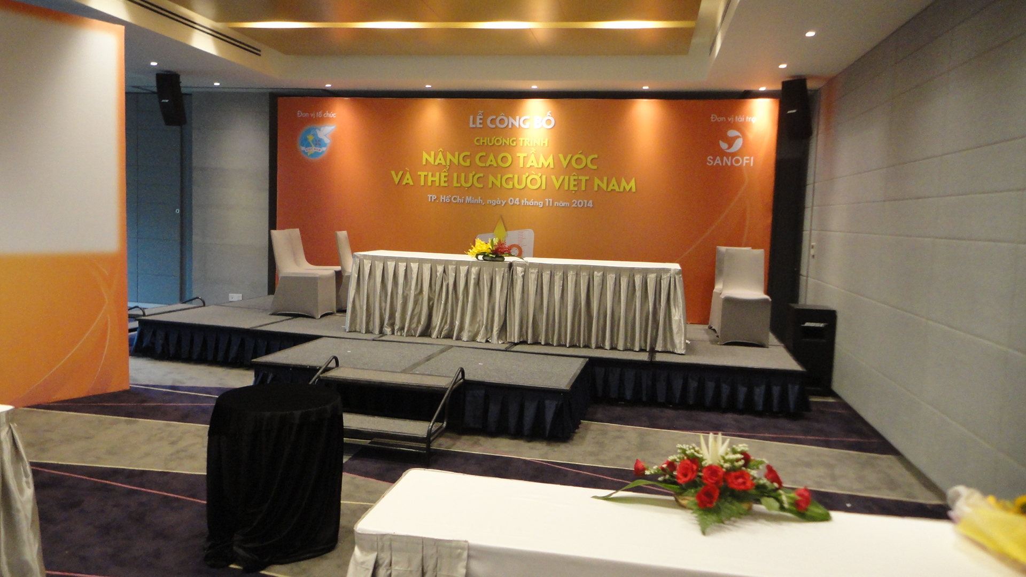 | 12月6日晚宴場所場勘
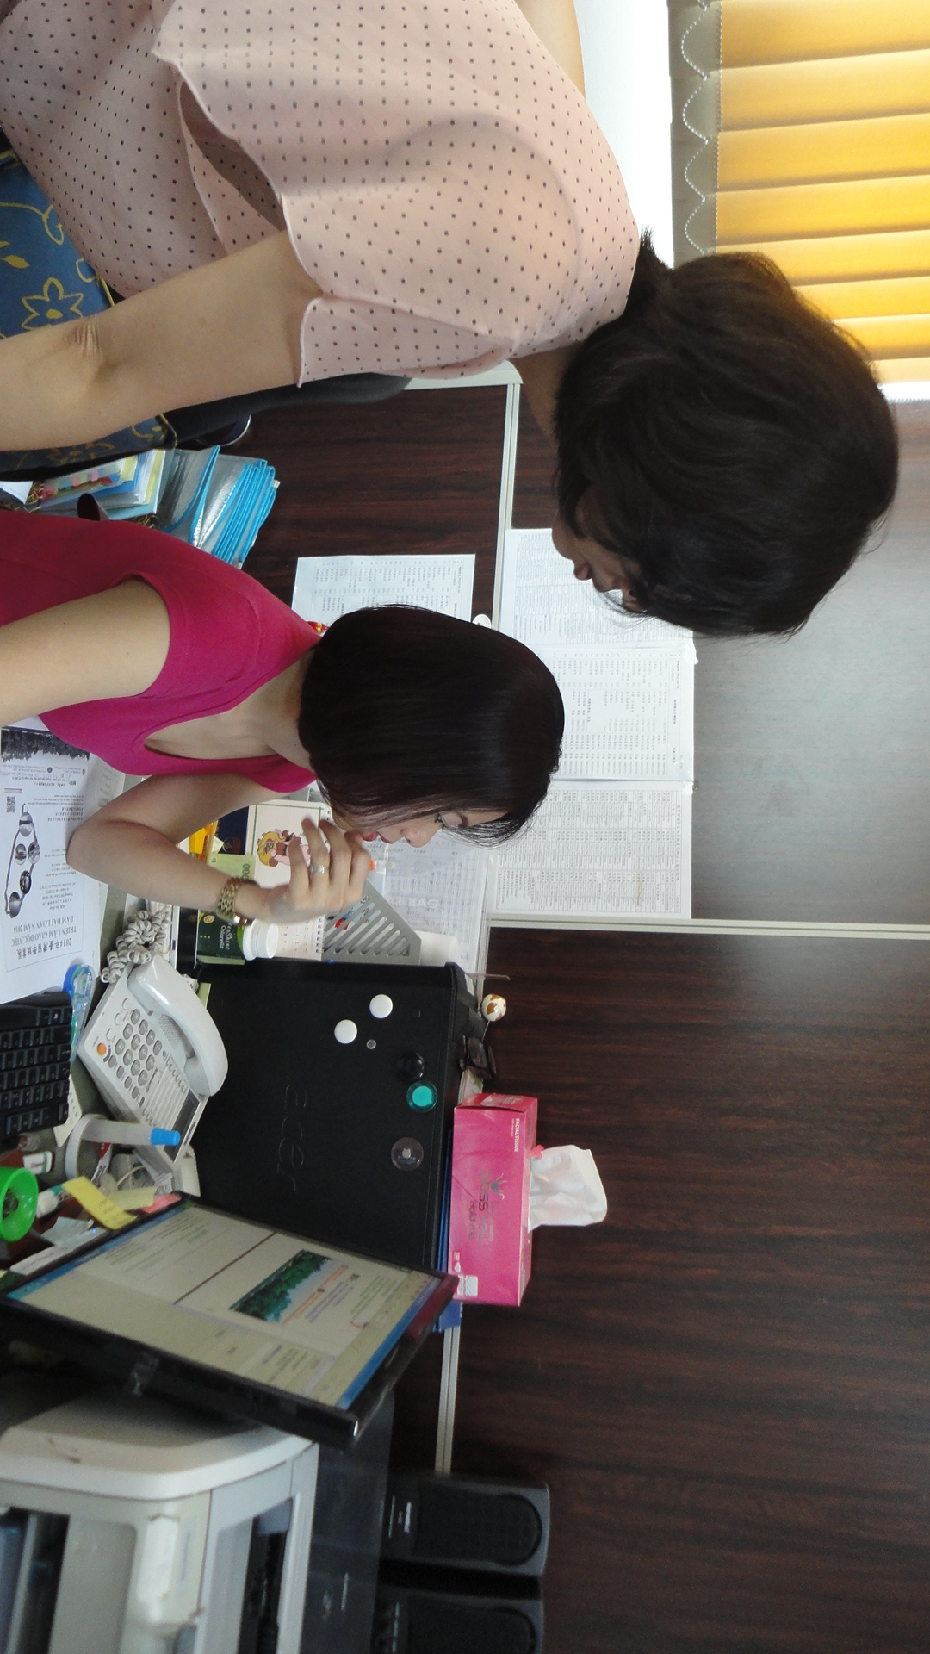 | 與駐外單位確認教育展暨就業展文宣內容

